Zadanie I
Czekaliście, czekaliście... już pewnie traciliście nadzieję. Ale jest 😊 Wielki powrót ligi historycznej! Dla tych którzy nie uczestniczyli w poprzedniej edycji, krótkie przypomnienie. Odpowiedzi odsyłamy na email: michalzawal93@gmail.com (Proszę się zawsze upewnić, że zadanie zostało wysłane). Czas na oddanie tego zadanie jest do 10 listopada 2023r. (piątek). No a teraz czas na treść pierwszego zadania.
Pomniki. Mijamy ich w wielu miejscach setki. Ale czy zawsze im się przyglądamy? I właśnie tego dotyczy to zadanie. Aby zdobyć punkt należy udzielić informację:
-kogo lub co przedstawia pomnik?
-gdzie się znajduje (miejscowość, ulica)?
-kto jest autorem dzieła, jeśli można to ustalić?
W ramach podpowiedzi dodam, że wszystkie pomniki znajdują się w województwie kujawsko-pomorskim. Zadanie ma na celu, bardziej przybliżyć różnorodność pomników w naszym województwie.
Za zadanie można otrzymać 20 punktów, po 1 punkcie za każde.
1. 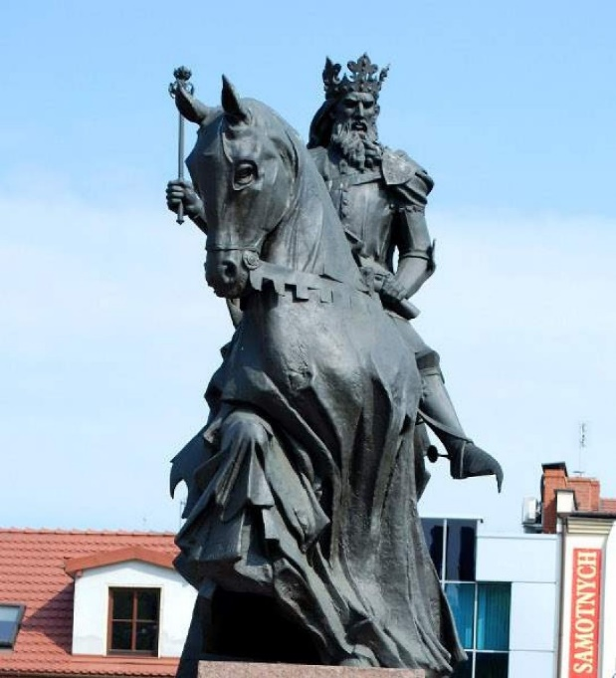
2.
3. 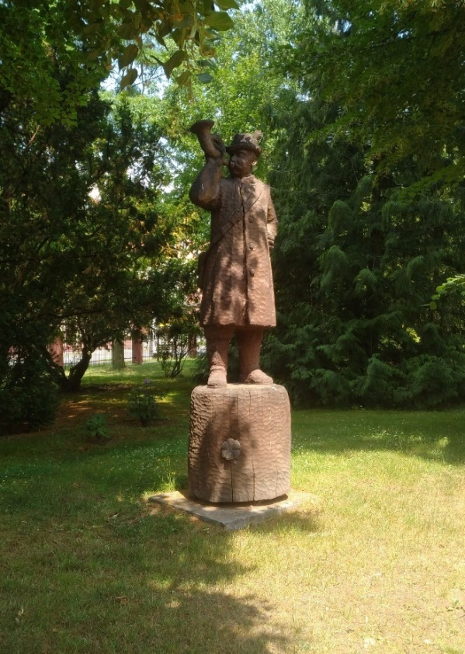
4. 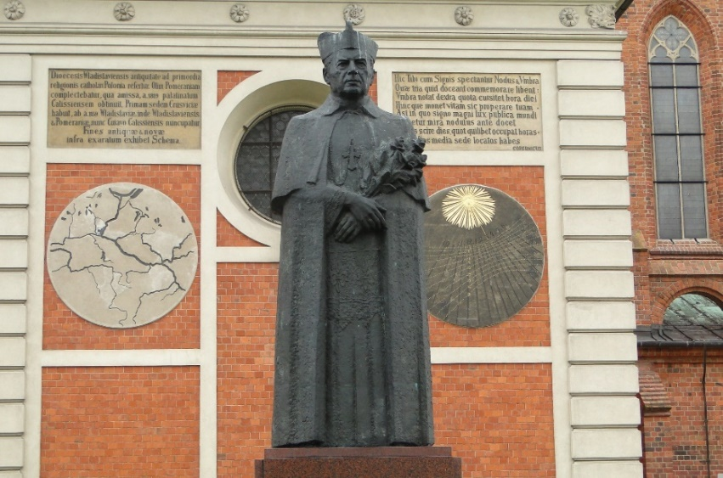
5. 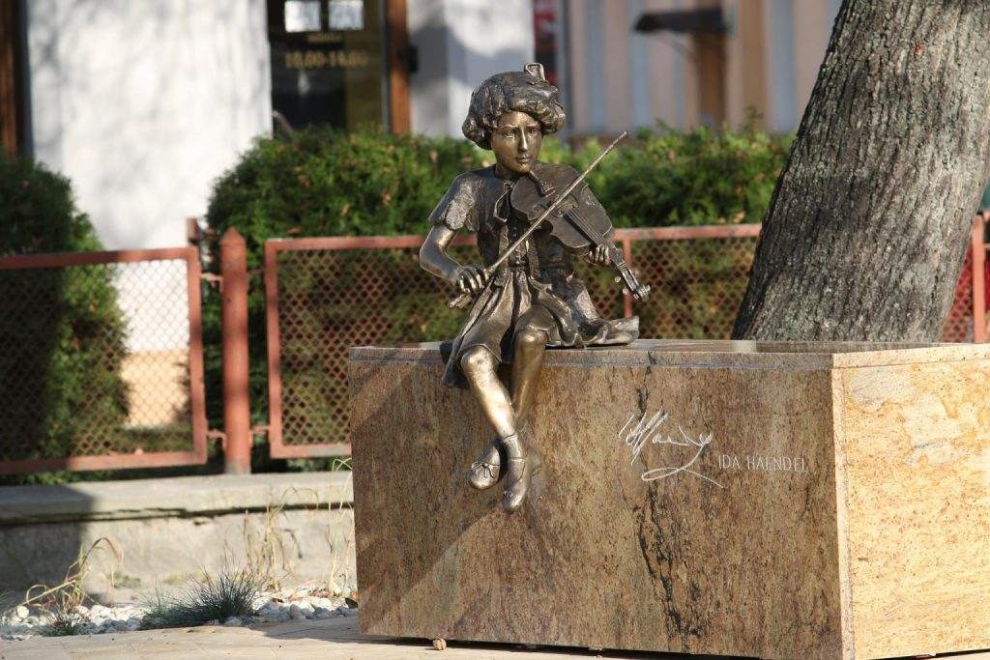
6. 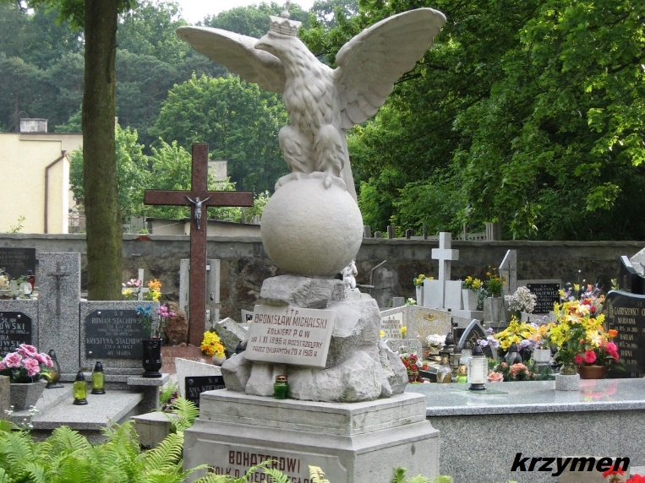
7. 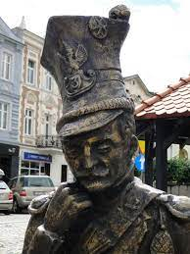

8. 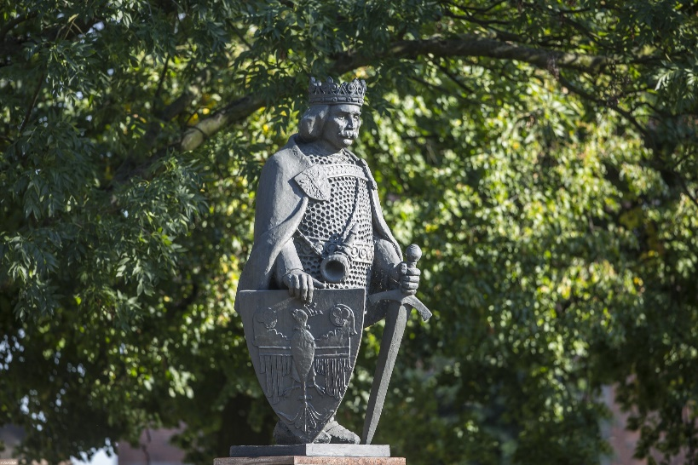
9. 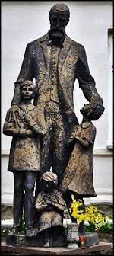
10.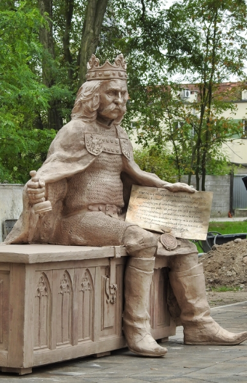
11. 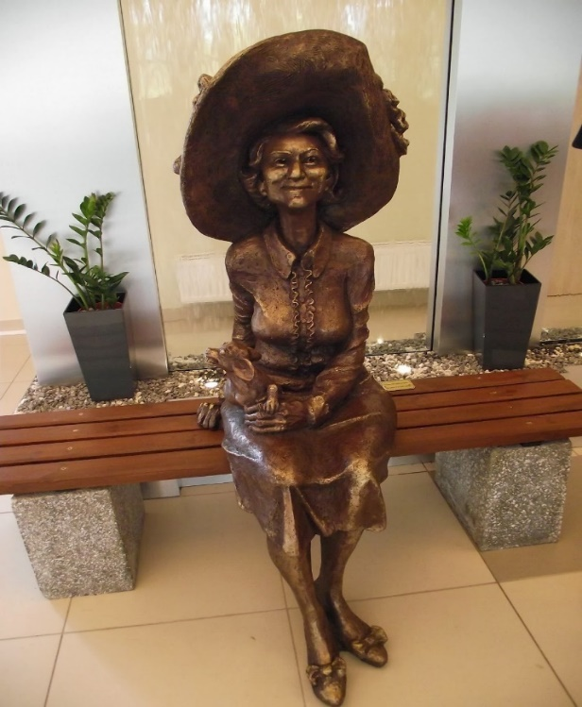
12. 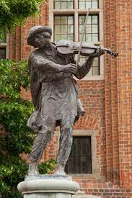
13. 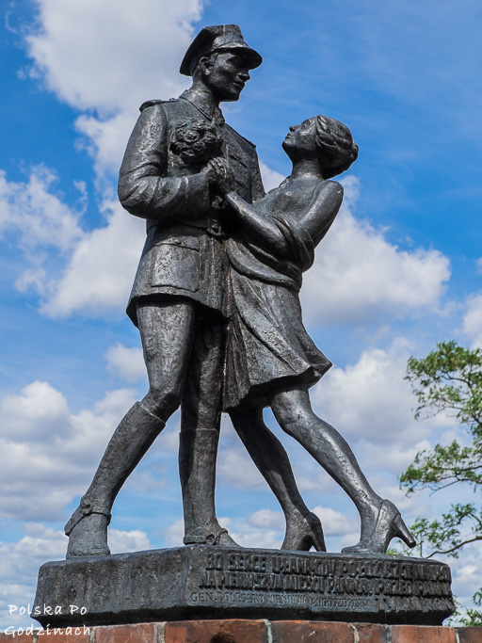
14. 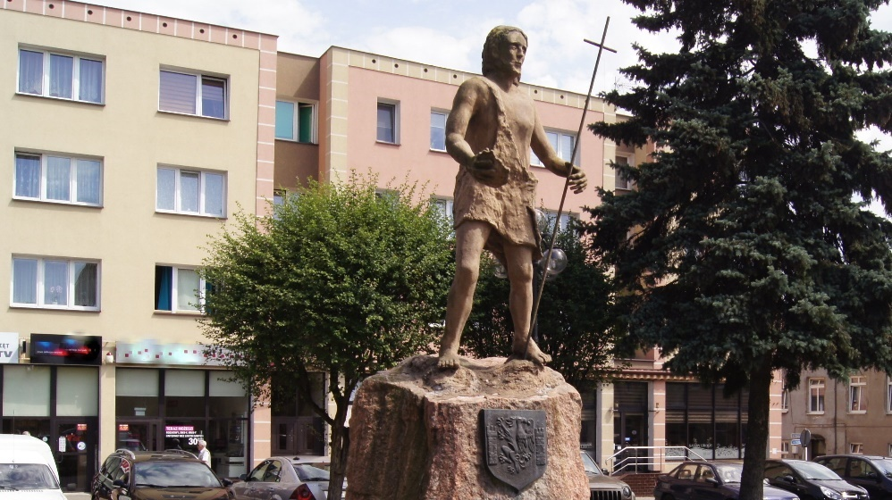
15. 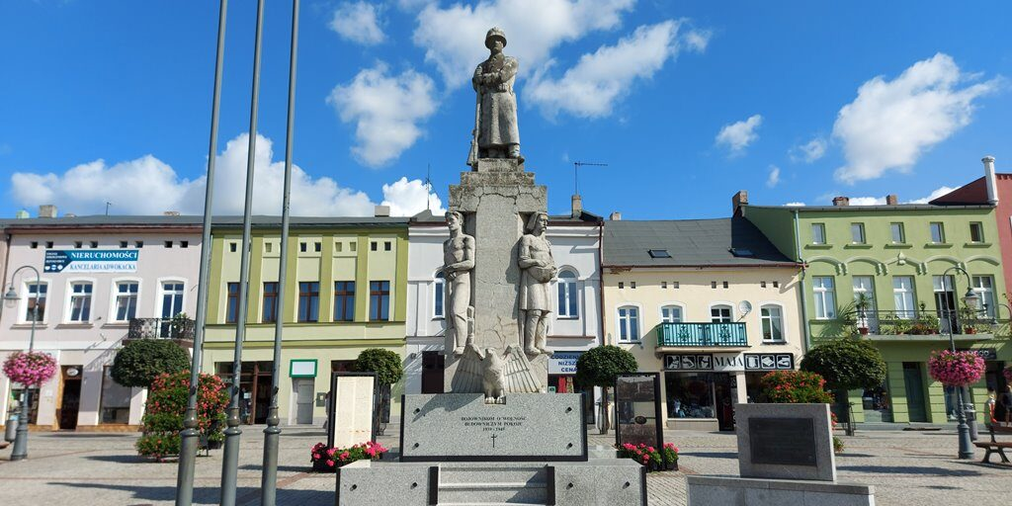
16. 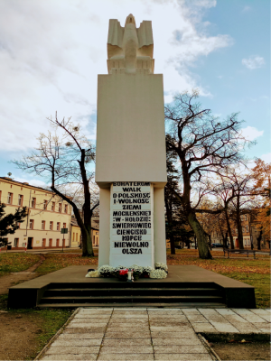
17. 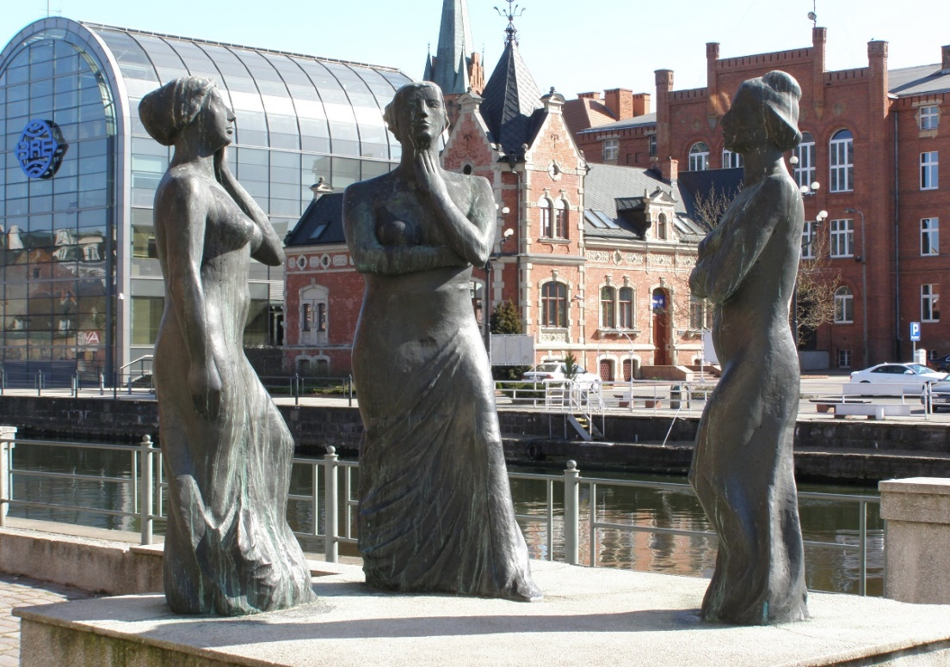

18. 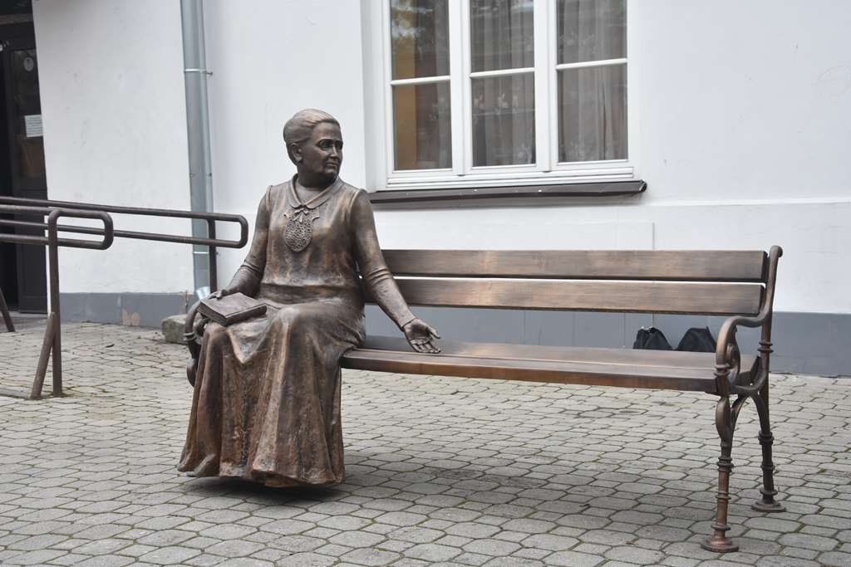
19. 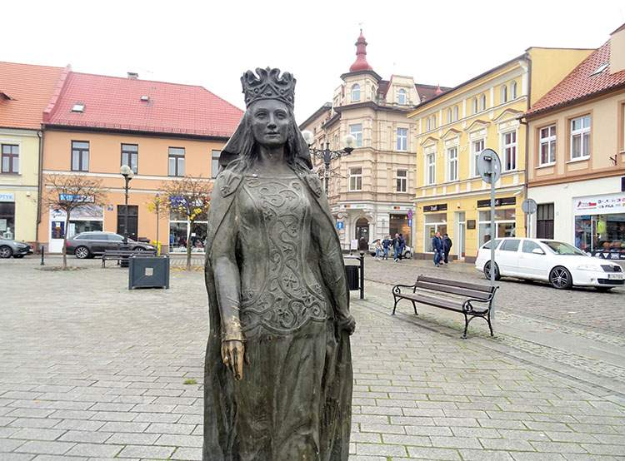
20. 